السنة الأولى
النشاط : الألعاب الرياضياتية
الموضوع : المتاهة اللعبة : رقم 13
الهدف التعلمي : تطوير الذاكرة البصرية و مهارات حل المشكلات و اتخاذ القرار .

الوضعيات التعلمية والنشاط المقترح | المراحل
احترام الزمن المخصص للعبة .  يسمح باستعمال الممحاة لمرة واحدة فقط .  تلوين المسار بعد تعيينه بقلم الرصاص . | قواعد اللعبة
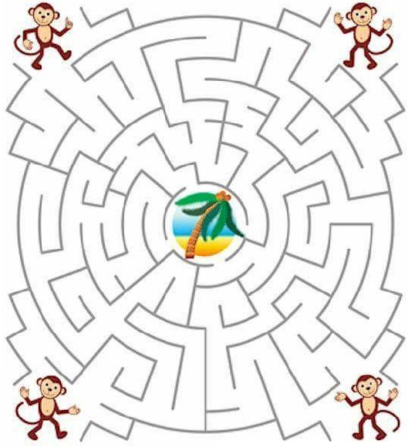  - توزيع بطاقة على كل لاعب :  - لاحظ جيدا المتاهة ماذا يوجد فيها .  - ساعد القردة للوصول إلى النخلة  دون أن يقطع مسارها شيء .  دعوة التلاميذ إلى التفكير في المطلوب منهم . | خطوات اللعبة
تحتاج القردة للوصول إلى النخلة ساعدها على ذلك دون أن يقطع مسارها شيء . | التعليمة
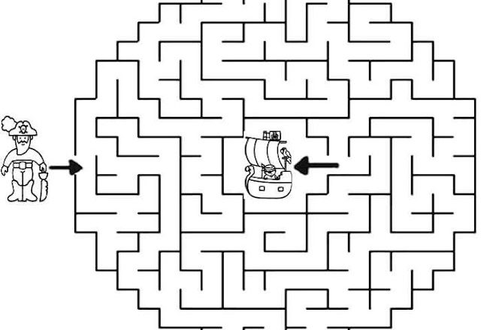  - يتم تكييف اللعبة بطرح نموذج مشابه أكثر صعوبة .  - توزيع ورقة عمل جديدة .  - لاحظ جيدا المتاهة ماذا يوجد فيها .  - ساعد ربان السفينة للوصول إلى السفينة .  عرض الأعمال و المقارنة فيما بين  المتعلمين .  - التصحيح الجماعي ثم الفردي . | التوسع في المفهوم
تشجع المتاهات المتعلمين على التفكير بطرق غير تقليدية .  تساعد على التفكير بشكل منطقي و استراتيجي .  يعزز التحكم الحركي الدقيق و مهارات حل المشكلات . | التقييم

